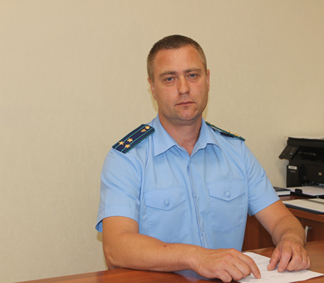
Я являюсь собственником жилого дома. Мне неправильно исчислили коммунальные платежи. Могу ли я получить компенсацию от коммунальщиков за данные нарушения?
На вопрос отвечает прокурор Кинель-Черкасского района Анатолий Завалишин.
Да, в части 6 статьи 157 Жилищного кодекса Российской Федерации говорится о том, что лицо, предоставляющее коммунальные услуги, при нарушении порядка расчета платы за коммунальные услуги, повлекшем необоснованное увеличение размера такой платы, обязано уплатить собственнику нежилого помещения в многоквартирном доме, или собственнику жилого помещения, или нанимателю жилого помещения по договору социального найма или договору найма жилого помещения государственного либо муниципального жилищного фонда штраф в размере пятидесяти процентов величины превышения начисленной платы за коммунальные услуги над размером платы, которую надлежало начислить.
В каких случаях штраф не выплачивается?
Если данное нарушение произошло по вине собственника нежилого помещения в многоквартирном доме, или собственника жилого помещения, или нанимателя жилого помещения по договору социального найма или договору найма жилого помещения государственного либо муниципального жилищного фонда или было устранено до обращения и (или) до оплаты указанными лицами.
В течение какого срока мне будет выплачен штраф?
При поступлении обращения с заявлением в письменной форме о выплате штрафа лицо, предоставляющее коммунальные услуги, не позднее 30 дней со дня поступления обращения обязано провести проверку правильности начисления предъявленного к оплате размера платы за коммунальные услуги.
В части 7 статьи 157 Жилищного кодекса Российской Федерации говорится о том, что в случае установления нарушения порядка расчета платы за коммунальные услуги лицо, предоставляющее коммунальные услуги, обеспечивает выплату штрафа не позднее двух месяцев со дня получения обращения собственника нежилого помещения в многоквартирном доме, или собственника жилого помещения, или нанимателя жилого помещения по договору социального найма или договору найма жилого помещения государственного либо муниципального жилищного фонда путем снижения размера платы за коммунальные услуги, а при наличии подтвержденной вступившим в законную силу судебным актом непогашенной задолженности - путем снижения размера задолженности по внесению платы за коммунальные услуги до уплаты штрафа в полном объеме.
Если мне откажут в выплате, куда я могу обратиться?
За восстановлением нарушенных прав Вы можете обратиться в жилищную инспекцию, суд или прокуратуру.
28.01.2022

